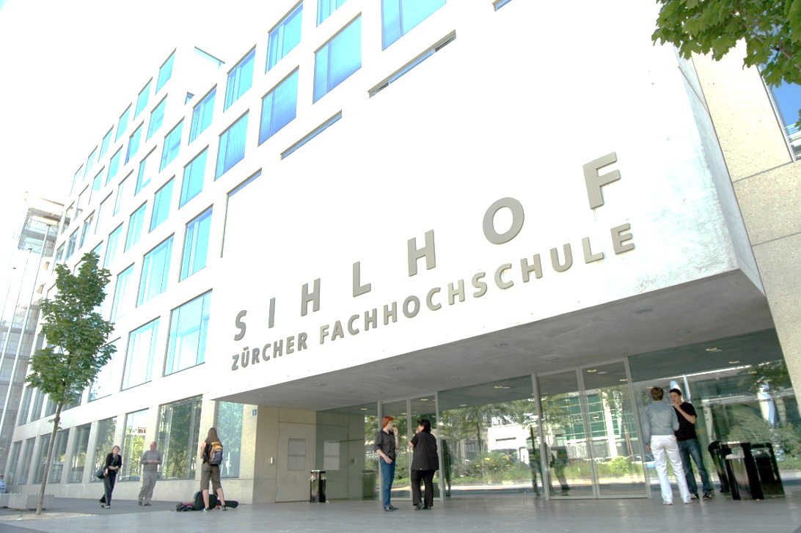

Diplomarbeit  
Buchbinderei Reinauer